Pavel Šilhánek
Těžba a zpracování dřeva
5. května 661
336 01 Blovice

IČ:18699855 DIČ:CZ631209158

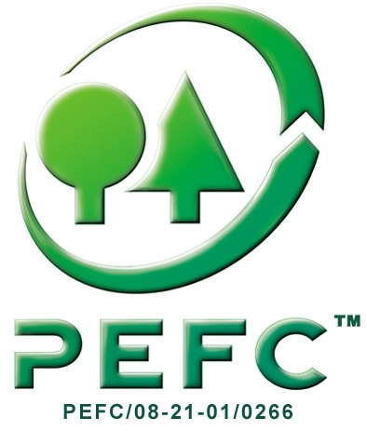

Vaše značka: Naše značka: Vyřizuje: Ing. Koldinský Klatovy dne: 16.1.2017

Věc: Objednávka

Objednáváme u Vaší firmy dopravu dřevní hmoty pro rok 2017, Vlákninové dříví na sklad Březnice, kulatina a agregát na pilařský provoz Planá u Mariánských Lázní. Dřevní hmota bude připravena k odvozu na odvozním místě v obvodu Lesů města Klatov, s.r.o.. Předpokládaný objem 500 m3.
Žádáme Vás o potvrzení přijetí objednávky.

Fakturu zašlete na adresu:
Lesy města Klatov, s.r.o.
Točník 47
339 01 Klatovy
IČ: 26380129, DIČ: CZ26380129

Ing. Rudolf Koldinský
jednatel

